INFORME DE FISCALIZACIÓN AMBIENTAL

CENTRAL DE CICLO COMBINADO LAGUNA VERDE
UNIDAD BROWN BOVERI

DFZ-2017-3626-V-NE-EI

 | Nombre | Firma
Aprobado | Claudia Pastore H.
Revisado | Isabel Rojas S.
Elaborado | Claudia Quiroga M.

Tabla de Contenidos
Tabla de Contenidos 2
1. RESUMEN. 3
2. IDENTIFICACIÓN DEL PROYECTO, INSTALACIÓN, ACTIVIDAD O FUENTE FISCALIZADA 5
2.1. Antecedentes Generales 5
3. INSTRUMENTOS DE GESTIÓN AMBIENTAL QUE REGULAN LA ACTIVIDAD FISCALIZADA. 6
4. DESCRIPCIÓN DE LA FUENTE. 6
4.1. Descripción de la Unidad de Generación Eléctrica (UGE). 6
4.2. Identificación de la chimenea. 6
4.3. Aspectos relativos al Seguimiento Ambiental 6
4.3.1. Documentos Revisados 6
4.4. Metodología de Evaluación 7
5. HECHOS CONSTATADOS. 8
5.1. Metodologías de medición de emisiones utilizado: Método Alternativo. 8
5.2. Resumen de datos reportados durante el año 2016 – Material Particulado (MP). 9
Figura N° 1 Resumen horas reportadas para el Material Particulado – Año 2016 10
5.3. Resumen de datos reportados durante el año 2016 – Dióxido de Azufre (SO₂). 11
Figura N° 2 Resumen horas reportadas para el SO₂ – Entrada en vigencia límite 23 de junio Año 2016 12
5.4. Resumen de datos reportados durante el año 2016 – Óxidos de Nitrógeno (NOx). 13
Figura N° 3 Resumen horas reportadas NOx medidos durante las Horas de Funcionamiento (HE, RE, HA, FA) – Entrada en vigencia límite 23 de junio Año 2016 14
6. CONCLUSIONES. 15

RESUMEN.

El presente informe corresponde a la evaluación del cumplimiento normativo establecido en el D.S. 13/11 que Establece Norma de Emisión para Centrales Termoeléctricas del Ministerio del Medio Ambiente, realizado por la Superintendencia del Medio Ambiente (SMA) en base a los Reportes Trimestrales del año 2015 de los Monitoreos Continuos de Emisiones de la Unidad Brown Boveri Central Termoeléctrica Laguna Verde de la empresa AES GENER S.A.

Considerando las exigencias contenidas en el art. N°8 del D.S 13/11del MMA, sobre “instalar y certificar un sistema de Monitoreo Continuo de Emisiones (CEMS) de acuerdo a lo indicado en la parte 75, vol. 40 del CFR de la US-EPA” y considerando las exigencias de ejecutar los diferentes ensayos para la validación de CEMS establecidos en el documento “Protocolo para validación de CEMS en Centrales Termoeléctricas”, es importante señalar que existen casos o situaciones en que la instalación, validación y mantención de un CEMS en ciertas unidades para medir sus emisiones pueden resultar técnicamente difíciles de ejecutar, pudiendo llegar incluso a ser contraproducente desde un punto de vista ambiental y económico.

Por lo tanto, el titular de la fuente podrá acogerse a monitoreos alternativos en vez de instalar un CEMS para medir emisiones de los parámetros SO₂, NOx, Flujo y CO₂ de acuerdo a lo establecido en la parte 75, vol. 40 del CFR bajo los apéndices D, E F y G, para lo cual deberá demostrar previamente que su unidad califica para el uso de un monitoreo alternativo. Para el caso del Material particulado (MP) se pueden estimar de manera alternativa las emisiones a través del uso de factores de emisión AP-42 de la US-EPA u otros métodos alternativos que el titular de la fuente pueda proponer a la SMA.
Cabe mencionar, que de acuerdo al artículo 5° del D.S.13/11 según la ubicación de la fuente emisora existente, si ésta se encuentra dentro de una zona declarada latente o saturada por MP, SO₂ o NO_{X} previo a la publicación del D.S.13/11, el límite de emisión aplicable para los parámetros de Mercurio (Hg), Dióxido de azufre (SO₂) y Óxido de Nitrógeno (NO_{X}), según corresponda, rige a partir del 23 de junio del 2015 y para aquellas zonas que no se encuentren declaradas latentes o saturadas por dichos contaminantes, la evaluación rige a partir del 23 de junio de 2016.
Para efectos de evaluar el cumplimiento de los límites de emisión establecidos en la norma, se requiere de acuerdo al artículo 12° del D.S.13/11, que “los titulares de las fuentes emisoras presenten a la Superintendencia un reporte del monitoreo continuo de emisiones, trimestralmente, durante un año calendario”.

Los reportes presentados por el titular de la fuente para evaluar su cumplimiento con la normativa expuesta, se detalla en la tabla N° 1 que se presenta a continuación:
Tabla N°1
Ingreso de Reporte trimestral ante la SMA.
N° | Etapa
1 | El titular ingresó a la plataforma de Termoeléctricas de la SMA el Primer Reporte trimestral que va desde el 01/01/16 al 31/03/16
2 | El titular ingresó a la plataforma de Termoeléctricas de la SMA el Segundo Reporte trimestral que va desde el 01/04/16 al 30/06/16
3 | El titular ingresó a la plataforma de Termoeléctricas de la SMA el Tercer Reporte trimestral que va desde el 01/07/16 al 30/09/16
4 | El titular ingresó a la plataforma de Termoeléctricas de la SMA el Cuarto Reporte trimestral que va desde el 01/10/16 al 31/12/16

La unidad Brown Boveri de la Central Termoeléctrica Laguna Verde, corresponde a una central de respaldo la cual se acogió a monitoreo alternativo del anexo 2 del protocolo, el cual fue aprobado por esta superintendencia bajo Resolución N° 166/14, por lo cual los datos reportados, nos permiten verificar el cumplimiento del D.S.13/2011 durante el año 2016.
Cabe señalar que la unidad Brown Boveri de la Central Laguna Verde opera a base de Petróleo Diésel. Luego, la evaluación de los datos realizada consideró todas las horas de funcionamiento de la fuente cuyo límite de emisión de MP (año 2016), SO₂ y NOx desde 23/06/2016 al 31/12/2016 se verificó sobre las horas de operación de la fuente.
Del análisis respecto del estado de validación de la metodología alternativa y del examen de información realizado a los 4 reportes trimestrales de la unidad Brown Boveri de la Central Termoeléctrica Laguna Verde, ésta no entró en operación por lo cual no aplica evaluar cumplimiento normativo durante el año 2016 para el MP y SO₂, con respecto al NO_{X} cumplió con los límites de emisión establecidos en el D.S.13/2011 durante el año 2016.

IDENTIFICACIÓN DEL PROYECTO, INSTALACIÓN, ACTIVIDAD O FUENTE FISCALIZADA

Antecedentes Generales
Unidad Fiscalizable: Central de Ciclo Combinado Laguna Verde |  | UGE: Unidad B+ Boveri
Región: V Región de Valparaíso | Ubicación de la actividad, proyecto o fuente fiscalizada:  Camino principal s/n, laguna verde. Valparaíso.
Provincia: Valparaíso.
Comuna: Valparaíso.
Titular de la actividad, proyecto o fuente fiscalizada:  AES GENER S.A. | RUT o RUN:  94.272.000-9
Domicilio Titular:  Rosario Norte # 532, piso 19. Las Condes. | Correo electrónico: Osvaldo.ledezma@aes.cl
 | Teléfono: 2 6868900
Identificación del Representante Legal:  Javier Giorgio. | RUT o RUN:  23.202.311-2
Domicilio Representante Legal:  Rosario Norte # 532, piso 19. Las Condes. | Correo electrónico: Javier.giorgio@aes.com
 | Teléfono: 2 6868939
Fase de la actividad, proyecto o fuente fiscalizada: Fase de Operación.
Tipo de fuente:  Existente | Combustibles utilizados:  Petróleo 2 (Diésel)
Método de Medición: Metodología Alternativa

INSTRUMENTOS DE GESTIÓN AMBIENTAL QUE REGULAN LA ACTIVIDAD FISCALIZADA.

Norma (s) de Emisión, especificar:
D.S. N°13/2011 del Ministerio del Medio Ambiente. Norma de Emisión para Centrales Termoeléctricas.

DESCRIPCIÓN DE LA FUENTE.

Descripción de la Unidad de Generación Eléctrica (UGE).
Identificación de la Unidad: Unidad Brown Boveri | Configuración:  Ciclo Simple – Turbina Vapor. | Combustible Principal Utilizado:  Petróleo Diésel | Potencia Térmica:  128,0 MWt
(*) En el Formulario Declaran una potencia térmica de 14163,3MWt

Identificación de la chimenea.
Coordenadas UTM:  N 6334097, E 250179 | Altura (m): 31,7 m. | Diámetro Interno (m): 4,75 m.
Unidad que emite: Unidad BOVERI

Aspectos relativos al Seguimiento Ambiental

Documentos Revisados

N° | Documento Remitido | Periodo que reporta
1 | Reporte Trimestral N° 1 | 01/01/16 al 31/03/16
2 | Reporte Trimestral N° 2 | 01/04/16 al 30/06/16
3 | Reporte Trimestral N° 3 | 01/07/16 al 30/09/16
4 | Reporte Trimestral N° 4 | 01/10/16 al 31/12/16

Metodología de Evaluación

Con el objetivo de realizar una evaluación del cumplimiento de todos los requerimientos establecidos en el D.S.13/11 del Ministerio de Medio Ambiente, se han definido los siguientes criterios:

- Evaluación de requerimientos de carácter administrativos:
- Tener implementado y certificado el CEMS o Método Alternativo.
- Haber enviado los 4 Reportes Trimestrales de las emisiones en los modos establecidos.

- Evaluación de requerimientos de carácter Técnicos:
- Para evaluar el cumplimiento normativo, la UGE debe disponer de datos de calidad asegurada para todo el año de evaluación, por lo cual se verifica el estado de la validación del Sistema de Monitoreo Continuo de Emisiones (CEMS) o Metodología Alternativa para material particulado (MP), dióxido de azufre (SO₂), óxidos de nitrógeno (NOx) y de otros parámetros de interés. No obstante lo anterior, se podrán requerir antecedentes con respecto a las pruebas de aseguramiento de calidad (QA/QC) para el año de evaluación.
- Se evalúa el cumplimiento del límite de emisión aplicable para MP, SO₂ y NOx para cada hora de funcionamiento de la fuente, de acuerdo a los datos informados en los 4 reportes trimestrales.
- Para evaluar el cumplimiento de los límites de emisión durante las horas de funcionamiento de la fuente, se realiza un resumen anual por parámetro (MP, SO₂ y NOx) que consolida los reportes trimestrales de las horas de funcionamiento de la fuente, las que de acuerdo a la norma, corresponden a las horas de encendido, en régimen y apagado, así como las fallas. Con ello se obtiene el total de horas en que la fuente funcionó en cada estado operacional.
- Del total de horas en que se superaron los límites de emisión, se verifican cuántas de esas horas fueron debidamente justificadas y cuántas de esas horas no fueron debidamente justificadas. Estas últimas serán consideradas como incumplimientos de los límites de emisión de la norma.
- Con respecto al material particulado, dióxido de azufre y óxidos de nitrógeno (fuentes nuevas), para las horas de funcionamiento en régimen, no aplican justificaciones en aquellos valores que superen los límites aplicables, dado que, durante estas horas, la fuente debe dar cumplimiento con los límites aplicables al 100%. Luego cualquier valor que supere el límite de emisión establecido, durante el estado de régimen, es considerado un incumplimiento de la norma de emisión.
- En relación a los óxidos de nitrógeno, para fuentes existentes, las horas de inconformidad no deben justificarse, pero estas no pueden exceder el 30% de las horas de funcionamiento durante un año calendario.
- Con respecto al Mercurio (Hg), para aquellas fuentes emisoras existentes y nuevas que utilicen carbón y/o petcoke, se evaluará el límite de emisión a lo menos una vez cada seis meses durante un año calendario y se considerará sobrepasado cuando algunos de los valores exceda el valor límite de emisión.

HECHOS CONSTATADOS.

Metodologías de medición de emisiones utilizado: Método Alternativo.

Exigencias:
Artículo 8º. Las fuentes emisoras existentes y nuevas deberán instalar y certificar un sistema de monitoreo continuo de emisiones para: Material particulado (MP), dióxido de azufre (SO₂), óxidos de nitrógeno (NOx) y de otros parámetros de interés, de acuerdo a lo indicado en la Parte 75, volumen 40 del Código de Regulaciones Federales (CFR) de la Agencia Ambiental de los Estados Unidos (US-EPA). El sistema de monitoreo continuo de emisiones será aprobado mediante resolución fundada de la Superintendencia.

Artículo 9º. Las fuentes emisoras existentes tendrán un plazo de dos años para instalar y certificar el sistema de monitoreo continuo de emisiones, contado desde la fecha de entrada en vigencia del presente decreto. Mientras que las fuentes emisoras nuevas deberán incorporar el sistema de medición continúo desde su puesta en servicio.

Res. Ex. N° 57/2013 que Protocolo para Validación de Sistemas de Monitoreo Continuo de Emisiones CEMS en Centrales Termoeléctricas: “La fecha de ingreso a la SMA del Informe de resultados de los Ensayos de Validación deberá ser previa al cumplimiento de 12 meses, contados a partir de la fecha establecida en la resolución otorgada por la SMA donde se aprueba el CEMS”.

Guía Sistemas de Información Centrales Termoeléctricas, punto 6.2.1, del Formato de reporte para datos crudos y normalizados minuto a minuto: “ESTADO_CEMS” – “Estado de operación del CEMS”, y del Formato para el reporte de datos crudos y normalizados en promedios horarios: “TIPO_DATO”, donde se describe si el dato del parámetro es medido, sustituido, medido con método de referencia.
Parámetro | MP | SO₂ | NOx | CO₂ | Caudal de Gases
Método de medición | Método Alternativo | Método Alternativo | Método Alternativo | Método Alternativo | Método Alternativo
Escala o Rango de medición | Factor de emisión AP-42 | Factor de emisión especifico basado en el límite legal del contenido de azufre en el combustible utilizado. | Se asumirá el valor por defecto de la tabla LM-2 de la sección 75.19 del 40 CFR 75. | Tasas genéricas de emisión de referencia (factor de emisión) que se establece en la tabla LM-3 expresado (ton/MMBTU) del punto 75.19 de la parte 75, volumen 40 del CFR. | Sección 3.3.5 contenida en 40 CFR Part 75, Appendix F –
Fecha Resolución | 27/03/2014 | 27/03/2014 | 27/03/2014 | 27/03/2014 | 27/03/2014
N° Resolución validación método alternativo otorgada por la SMA. | 166/2014 | 166/2014 | 166/2014 | 166/2014 | 166/2014

Resumen de datos reportados durante el año 2016 – Material Particulado (MP).
Exigencia (s):
- Artículo 12° del D.S. N°13/2011: “Los titulares de las fuentes emisoras presentarán… un reporte del monitoreo continuo de emisiones, trimestralmente, durante un año calendario,…”

- Circular IN.AD.N°1/2015 “Interpretación administrativa del Decreto N°13, de 2011, MMA, Norma de emisión para centrales termoeléctricas de reemplazo de Circular N°2, de 18 de diciembre de 2013” Define “Horas de funcionamiento: Corresponde a aquel periodo de tiempo en el cual la unidad quema combustible e incluye las horas de encendido, horas de operación en régimen y horas de apagado.”

- Punto N° 5, letra a, de la Interpretación Administrativa del D.S. N°13 (Circular IN.AD.N° 1/2015): “Para el caso de MP, SO₂ y NO_{x}, se debe determinar el promedio horario de cada hora de funcionamiento, durante un año calendario. El promedio horario obtenido (o sustituido) en cada hora de funcionamiento debe compararse con el límite de emisión aplicable y determinar para cada una de esas horas de funcionamiento si es una hora de conformidad o de inconformidad”.

- Punto N° 5, letra a, de la Interpretación Administrativa del D.S. N°13 (Circular IN.AD.N° 1/2015): “i) Para la evaluación del cumplimiento del límite anual de material Particulado y dióxido de azufre, las horas de inconformidad deben justificarse como hora de encendido, hora de apagado o falla. Si no puede justificarse, se considerará un incumplimiento de la norma (…)”
Con relación a los datos de Material Particulado del año 2016, representados en la Figura N° 1, es posible indicar que:
Período de operación | Hechos Constatados y Observaciones
Horas de Encendido (HE) | - Durante el año 2016 se registró un total de 51 horas de Encendido, de las cuales se utilizó como combustible petróleo diésel.
Horas de Régimen (RE) | - No se registraron horas de régimen durante el año 2016.
Horas de Apagado (HA) | - Durante el año 2016 se registró un total de 6 horas de Apagado.
Horas de Falla (FA) | - Se registran 11 horas de fallas durante el año 2016, las cuales se encuentran justificadas.
Horas de Detención Programadas (DP), Horas de Detención No Programadas (DNP) y Horas de Disponible Sin Despacho (DSD). | - Si bien la norma no regula el cumplimiento de los límites de emisión durante estas horas de estado de la UGE, se revisaron los datos reportados, constatándose que no presentan inconsistencias.
De acuerdo a los antecedentes, durante el año 2016, la unidad BOVERI no entró en operación.

Registros
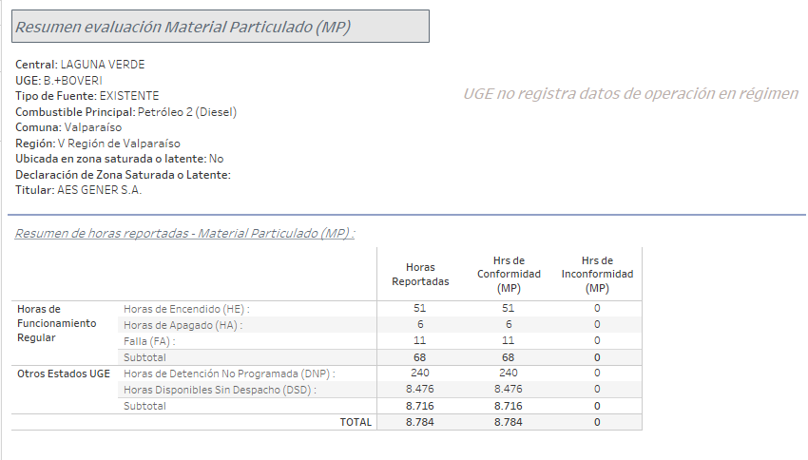

Figura N° 1 Resumen horas reportadas para el Material Particulado – Año 2016

Resumen de datos reportados durante el año 2016 – Dióxido de Azufre (SO₂).

Exigencia (s):
- Artículo 12° del D.S. N°13/2011: “Los titulares de las fuentes emisoras presentarán… un reporte del monitoreo continuo de emisiones, trimestralmente, durante un año calendario,…”

- Circular IN.AD.N°1/2015 “Interpretación administrativa del Decreto N°13, de 2011, MMA, Norma de emisión para centrales termoeléctricas de reemplazo de Circular N°2, de 18 de diciembre de 2013” Define “Horas de funcionamiento: Corresponde a aquel periodo de tiempo en el cual la unidad quema combustible e incluye las horas de encendido, horas de operación en régimen y horas de apagado.”

- Punto N° 5, letra a, de la Interpretación Administrativa del D.S. N°13 (Circular IN.AD.N° 1/2015): “Para el caso de MP, SO₂ y NO_{x}, se debe determinar el promedio horario de cada hora de funcionamiento, durante un año calendario. El promedio horario obtenido (o sustituido) en cada hora de funcionamiento debe compararse con el límite de emisión aplicable y determinar para cada una de esas horas de funcionamiento si es una hora de conformidad o de inconformidad”.

- Punto N° 5, letra a, de la Interpretación Administrativa del D.S. N°13 (Circular IN.AD.N° 1/2015): “i) Para la evaluación del cumplimiento del límite anual de material Particulado y dióxido de azufre, las horas de inconformidad deben justificarse como hora de encendido, hora de apagado o falla. Si no puede justificarse, se considerará un incumplimiento de la norma (…)”
Con relación a los datos de Dióxido de Azufre del año 2016, representados en la Figura N° 2, es posible indicar que:

Período de operación | Hechos Constatados y Observaciones
Horas de Encendido (HE). | - Se registró un total de 51 horas de Encendido, de las cuales utilizó como combustible petróleo diésel.
Horas de Régimen (RE). | - No se registraron horas de régimen durante el año 2016.
Horas de Apagado (HA). | - Se registró un total de 6 horas de Apagado, de las cuales se utilizó como combustible petróleo diésel.
Horas de Falla (FA). | - Se registran 11 horas de fallas durante el año 2016.
Horas de Detención Programadas (DP), Horas de Detención no Programadas (DNP) y Disponible Sin Despacho (DSD) | - Si bien la norma no regula el cumplimiento de los límites de emisión durante estas horas de estado de la UGE, se revisaron los datos reportados, constatándose que no presentan inconsistencias.
De acuerdo a los antecedentes, durante el año 2016, la unidad Boveri no entró en operación.

Registros
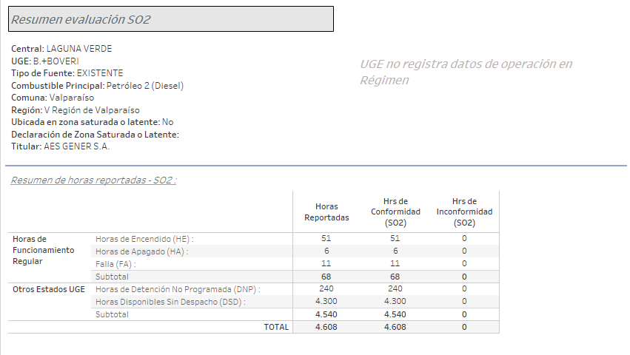

Figura N° 2 Resumen horas reportadas para el SO₂ – Entrada en vigencia límite 23 de junio Año 2016

Resumen de datos reportados durante el año 2016 – Óxidos de Nitrógeno (NOx).

Exigencia (s):
- Artículo 5º. del D.S.N°13/2011, Las fuentes emisoras existentes deberán cumplir con los valores límites de emisión de la Tabla Nº 1 para Material Particulado (MP) en un plazo de 2 años y 6 meses, contado desde la fecha de publicación del presente decreto. El plazo de cumplimiento de los demás parámetros de las Tablas Nº 1 y Nº 3 corresponderá a 4 años contados desde la publicación del presente decreto en zonas declaradas latentes o saturadas por MP, SO₂ o NOx con anterioridad a esta fecha y de 5 años en aquellas zonas que no se encuentren declaradas como latentes o saturadas por dichos contaminantes.
Por su parte, las fuentes emisoras nuevas deberán cumplir con los valores límites de emisión de las Tablas Nº 2 y Nº 3 desde la entrada en vigencia del presente decreto.

- Artículo 12° del D.S. N°13/2011: “Los titulares de las fuentes emisoras presentarán… un reporte del monitoreo continuo de emisiones, trimestralmente, durante un año calendario,…”

- Circular IN.AD.N°1/2015 “Interpretación administrativa del Decreto N°13, de 2011, MMA, Norma de emisión para centrales termoeléctricas de reemplazo de Circular N°2, de 18 de diciembre de 2013” (…) Para el caso del parámetro NOx en fuentes existentes, la norma establece un criterio de evaluación diferente al resto de los otros parámetros. Se deben considerar las horas de inconformidad no deben justificarse, pero estas no pueden exceder el 30% de las horas de funcionamiento durante un año calendario…(ii) para la evaluación del límite anual de Óxido de Nitrógeno, las horas de inconformidad no deben justificarse, pero estas no pueden exceder el 30% de las horas de funcionamiento durante un año calendario.

La fuente no registra horas de operación en régimen, sin embargo del total de las horas de funcionamiento presenta el 100% de conformidad.

Por lo tanto, desde la entrada en vigencia del límite de emisión 23 de junio de 2016 hasta el 31 de diciembre de 2016, Unidad Boveri de la Central Laguna Verde cumple con los límites de emisión de NOx, para fuentes existentes, límites que se evalúan en base a promedios horarios y durante un año calendario.

Registros
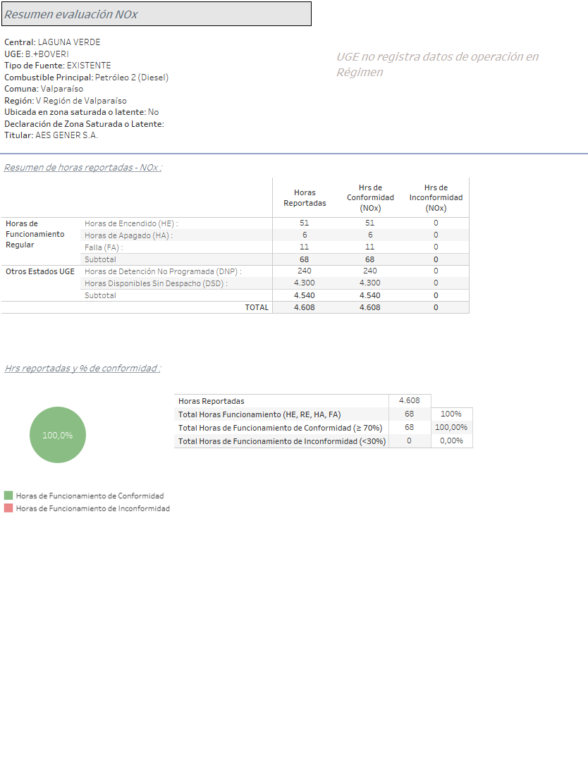

Figura N° 3 Resumen horas reportadas NOx medidos durante las Horas de Funcionamiento (HE, RE, HA, FA) – Entrada en vigencia límite 23 de junio Año 2016

CONCLUSIONES.

La revisión realizada a los antecedentes asociados a la Unidad B + BOVERI Central Termoeléctrica Laguna Verde empresa AES GENER S.A., y a los 4 Reportes Trimestrales ingresados, ésta no entró en operación por lo cual no aplica evaluar cumplimiento normativo durante el año 2016 para el MP y SO₂, con respecto al NO_{X} cumplió con los límites de emisión establecidos en el D.S.13/2011 durante el año 2016.

